Новосибирский клуб экстремальных автопутешествий
OFF ROAD MASTER

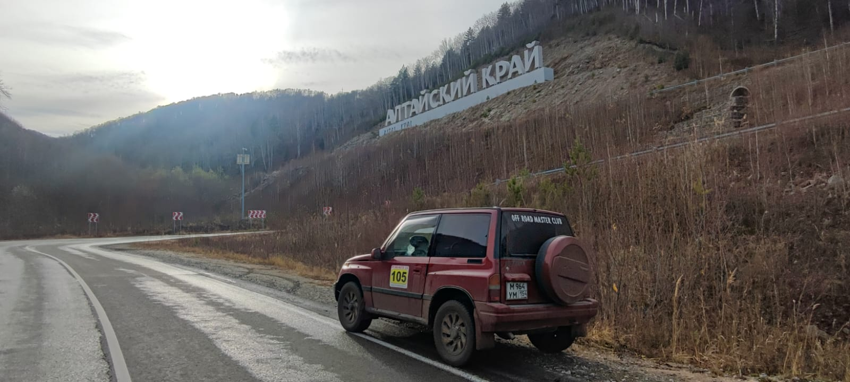

О Т Ч Ё Т

о прохождении автомобильного туристского спортивного маршрута
первой категории сложности (0840061411Я) по территории
Алтайского края
в период с 4 ноября по 08 ноября 2024 г.

Маршрутная книжка № 0-242-24

Руководитель:
Смаль Анна Алексеевна

Маршрутно-квалификационная комиссия Новосибирского отделения Федерации спортивного туризма России рассмотрела отчёт и считает, что маршрут может быть зачтён всем участникам и руководителю первой категории сложности.

Отчёт использовать в библиотеке Новосибирского отделения Федерации спортивного туризма России.

Судья по виду _______________________(_____________________)

Председатель МКК ___________________(_____________________)

Штамп МКК

Новосибирск 2024
Содержание
1. Справочные сведения о пройденном маршруте 3
1.1. Проводящая организация: 3
1.2. Место проведения: 3
1.3. Общие справочные сведения о маршруте: 3
1.4. Подробная нитка пройденного маршрута 3
1.5. Препятствия, определяющие сложность маршрута 3
1.6. Состав группы 4
1.7. Адрес хранения отчета: 4
1.8. Выпускающая МКК 4
1.9. Обзорная карта региона проведения маршрута 5
2. Планируемый график движения по маршруту 5
3. Пройденный график движения по маршруту 6
4. Изменения маршрута и их причины 6
5. Техническое описание прохождения определяющих препятствий 6
6. Итоги, выводы, рекомендации 11
7. Приложения. 12
7.1. Маршрутная книжка 12
7.2. Дневник прохождения маршрута. 12
7.3. Сведения о районе прохождения маршрута 19

1. Справочные сведения о пройденном маршруте

1.1. Проводящая организация:
Россия, Новосибирская область, г. Новосибирск, Новосибирский клуб экстремальных автопутешествий OFF ROAD MASTER.

1.2. Место проведения:
Спортивный маршрут был пройден в Российской Федерации по территории Алтайского края.

1.3. Общие справочные сведения о маршруте:
Вид маршрута | Кат. сложности | Протяж-ть км | Продолжит. дней |  | Сроки
 |  |  | общая | ходовых
авто | первая | 1480 | 5 | 5 | 04.11–08.11.2024

1.4. Подробная нитка пройденного маршрута:
г. Новосибирск – г. Бийск - с. Солоновка - c. Каракол – с. Солоновка – г. Алейск -с. Романово - г. Камень-на-Оби - г. Новосибирск

1.5. Препятствия, определяющие сложность маршрута:
Вид препятствия | Кат. тр-ти | Протяженность, км | Характеристика препятствия
ПП Дорога | 1 | 900 км | от г. Новосибирск до с. Солоновка (443км), от с. Солоновка до г. Белокуриха, (47 км) от с. Мамонтово до г. Новосибирск (410 км), асфальт хорошего качества.
ПП Дорога | 1 | 400 км | на участках от с. Солоновка до с. Черный Ануй (115 км), от с. Солоновки до с. Мамонтово (285 км), старый асфальт с выбоинами, трещинами, ямами, волнами, неровностями.
ПП Дорога | 1 | 25 км | на участке дороги от с. Черный Ануй до с. Каракол. Гравийная дорога с ямами.
Маршрут начинается в г. Новосибирск и заканчивается в г. Новосибирск.

1.6. Состав группы:
№ п/п | Фото | ФИО | Туристский опыт, спортивная квалификация | Обязанность
 | 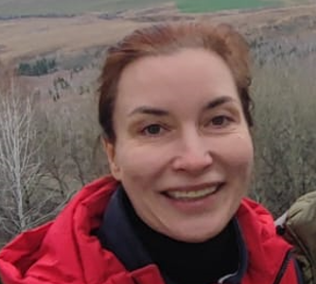 | Смаль Анна Алексеевна | 3Р, 2 с.р. | Руководитель,  запасной водитель
 | 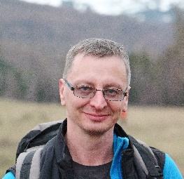 | Абрамов Иван Сергеевич | 3У, б.р. | Водитель
 | 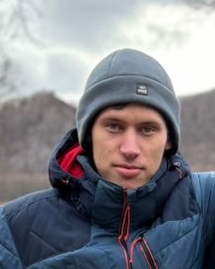 | Муравьев Игорь Максимович | б.р. | Механик

В составе группы 1 автомобиль - марки Suzuki Escudo.

1.7. Адрес хранения отчета:
Отчет о пройденном туристском спортивном маршруте хранится в библиотеке Новосибирского Отделения Федерации спортивного туризма России.

1.8. Выпускающая МКК:
Маршрутно-квалификационная комиссия Сибирского федерального округа 154 – 00 – 666656666.

1.9. Обзорная карта региона проведения маршрута:

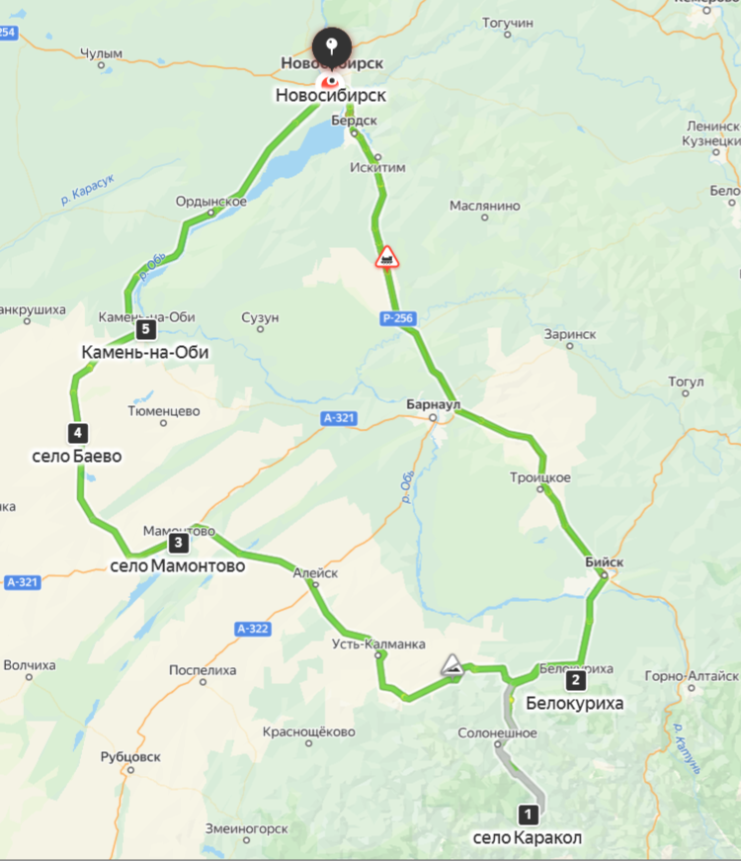

Планируемый график движения по маршруту
Дата | Дни пути | Участки маршрута | км | Способы передвижения
04.11 | 1 | г. Новосибирск – с. Полковниково | 260 | автомобиль
05.11 | 2 | с. Полковниково – с. Солоновка | 190 | автомобиль
06.11 | 3 | с. Солоновка – с. Каракол –  с. Солоновка | 260 | автомобиль
07.11 | 4 | с. Солоновка – с. Мамонтово | 270 | автомобиль
08.11 | 5 | с.Мамонтово – г. Новосибирск | 400 | автомобиль
 |  | Всего, км | 1380

Пройденный график движения по маршруту
Дата | Дни пути | Участки маршрута | км | Способы передвижения
04.11 | 1 | г. Новосибирск – с. Солоновка | 450 | автомобиль
05.11 | 2 | с. Солоновка – г. Белокуриха –  с. Солоновка | 100 | автомобиль
06.11 | 3 | с. Солоновка – с. Каракол –  с. Солоновка | 260 | автомобиль
07.11 | 4 | с. Солоновка – с. Мамонтово | 270 | автомобиль
08.11 | 5 | с.Мамонтово – г.Новосибирск | 400 | автомобиль
 |  | Всего, км | 1480

Изменения маршрута и их причины
Маршрут пройден без изменений. Общий пробег получился немного больше запланированного с связи с заездом в г. Белокуриха, с целью осмотра местных достопримечательностей.

Техническое описание прохождения определяющих препятствий

5.1 ПП «Дорога», 1 к.т. (900 км) - от г. Новосибирск до с. Солоновка (443км), от с. Солоновка до г. Белокуриха, (47 км) от с. Мамонтово до г. Новосибирск (410 км), асфальт хорошего качества.
Движение по асфальтовой дороге хорошего качества, разрешенная скорость движения 90км/ч, соблюдая скоростной режим и правила дорожного движения, двигались только в светлое время суток. Очень редко встречаются небольшие повреждения асфальта. Но скорость можно не снижать.
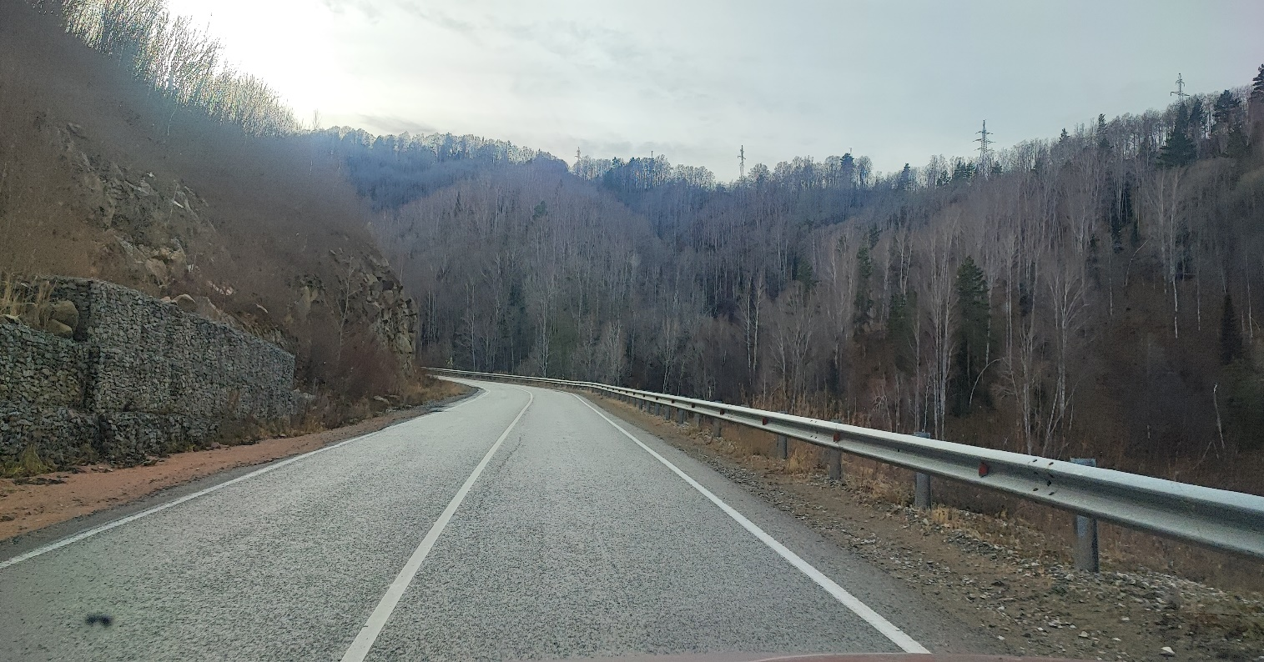
хороший асфальт

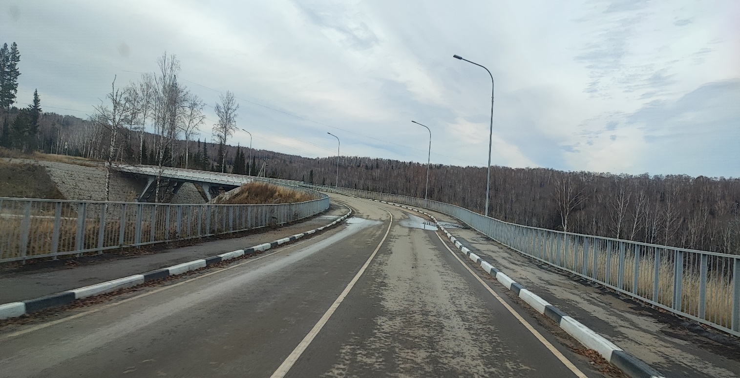

небольшие повреждения на асфальте

5.2 ПП 1 к.т. «Дорога» (400 км) - на участках от с. Солоновка до с. Черный Ануй (115 км), от с. Солоновки до с. Мамонтово (285 км), старый асфальт с выбоинами, трещинами, ямами, волнами, неровностями.

Плохой неровный асфальт с трещинами, выбоинами, «заплатками», неровностями. Местами размытые обочины. Крутые повороты, ухудшающие видимость встречных машин. На пути часто встречаются животные на дороге, будьте внимательны! На пути до с. Мамонтово дорожную ситуацию и видимость ухудшает дождь. Едем по скользкому покрытию с лужами. Рекомендуем ехать со скоростью не более 40 км/час.

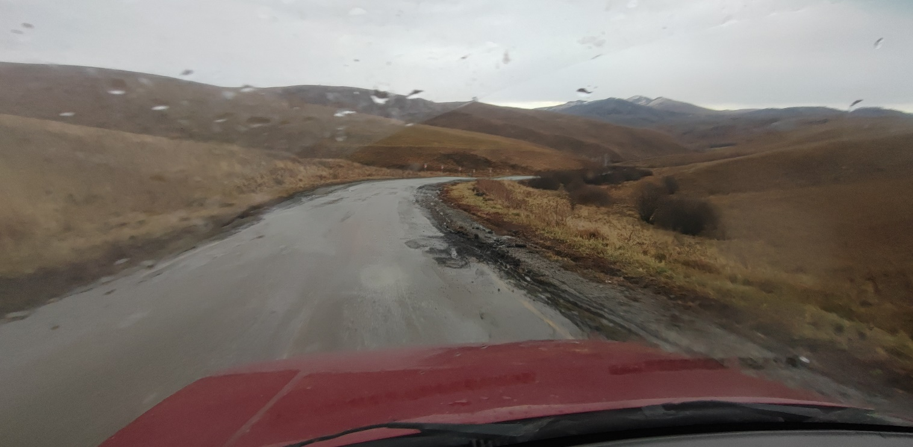

размытые обочины

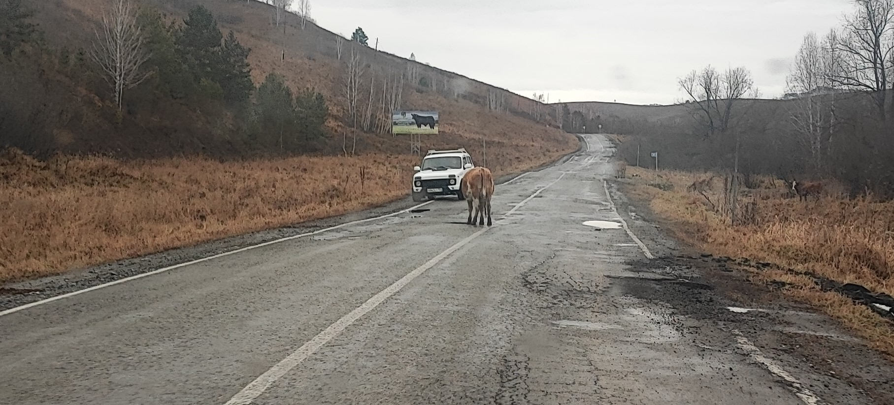

животные на дороге

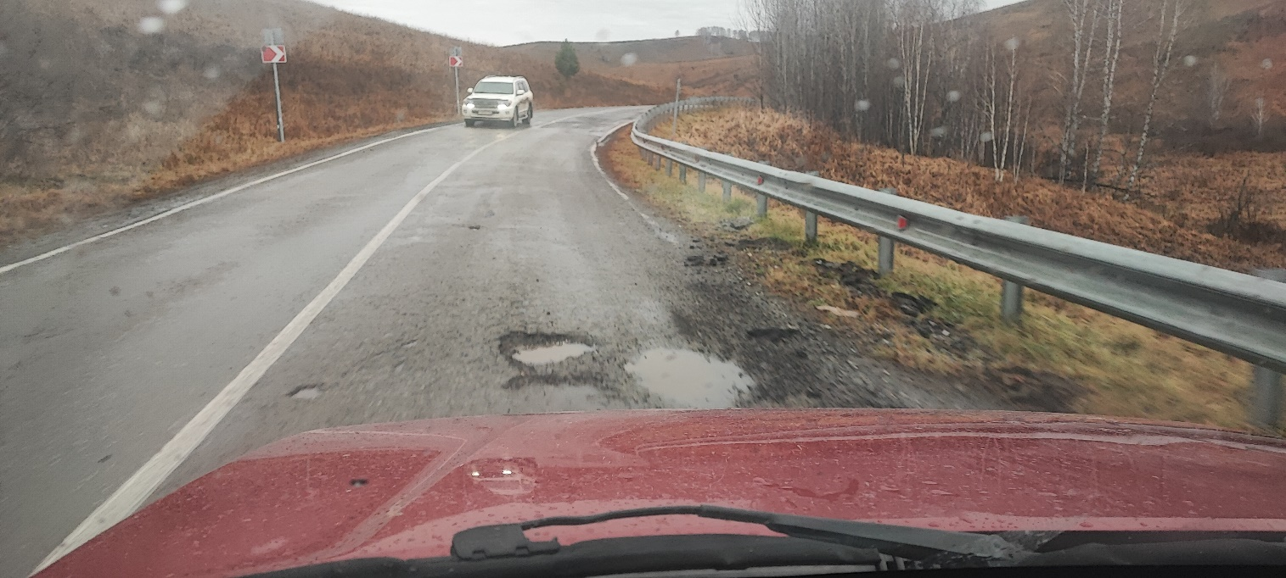

неровности на асфальте

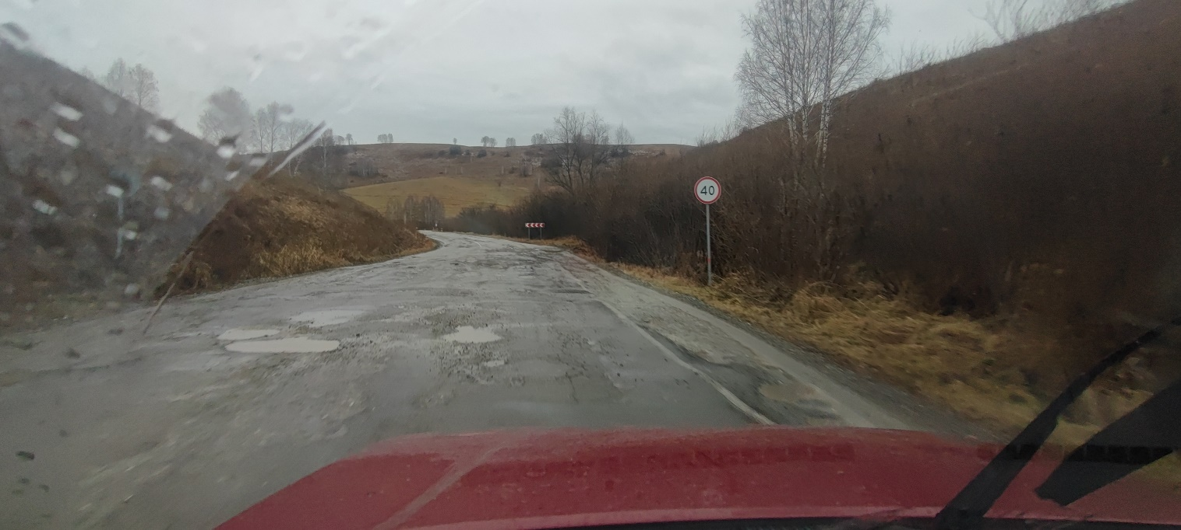

крутые повороты на дороге

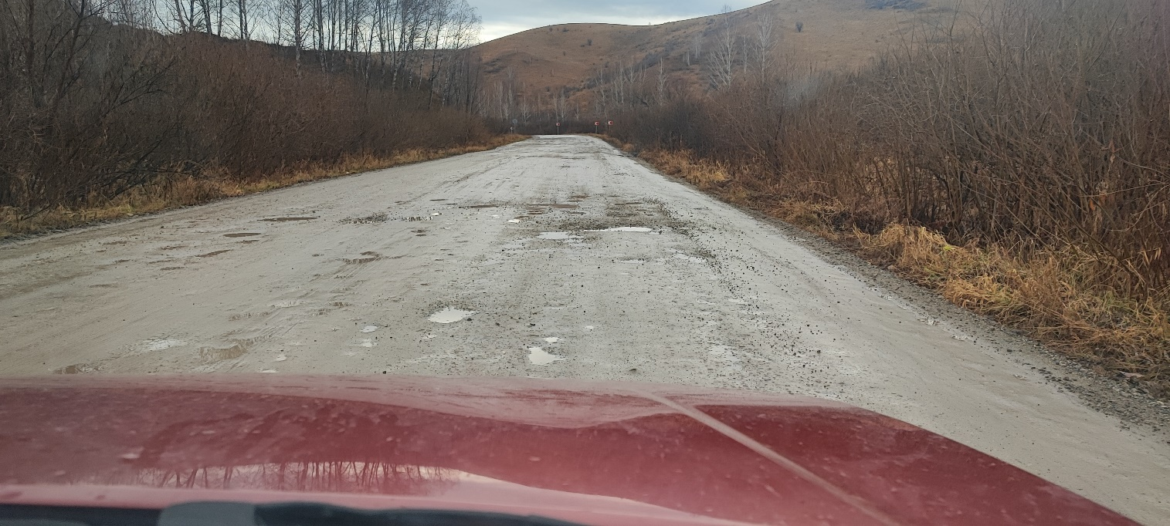

ямы на дороге

5.3 ПП 2к.т. «Дорога» (25 км) – на участке дороги от с. Черный Ануй до с. Каракол. Гравийная дорога с ямами.
Гравийная узкая дорога с ямами. Рекомендуется проявить внимательность во избежание попадания камней от встречного автотранспорта. Также проходим небольшие подъемы и спуски. Местами дорога петляет. Скорость не более 40 км/ч, во избежание заноса автомобиля.
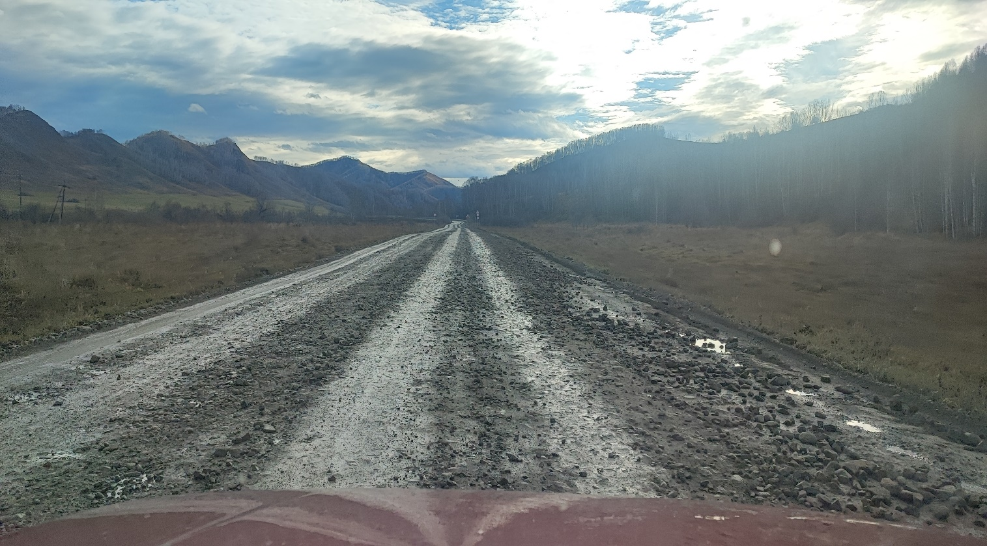
укатанная гравийная дорога
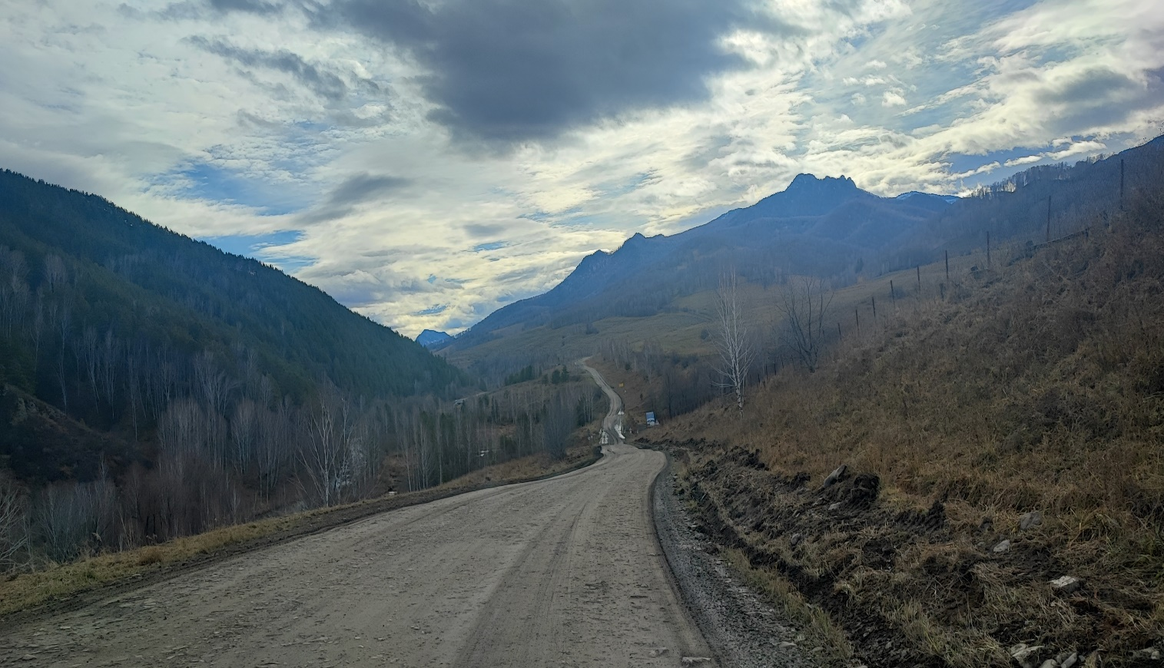
подъемы и спуски на пути
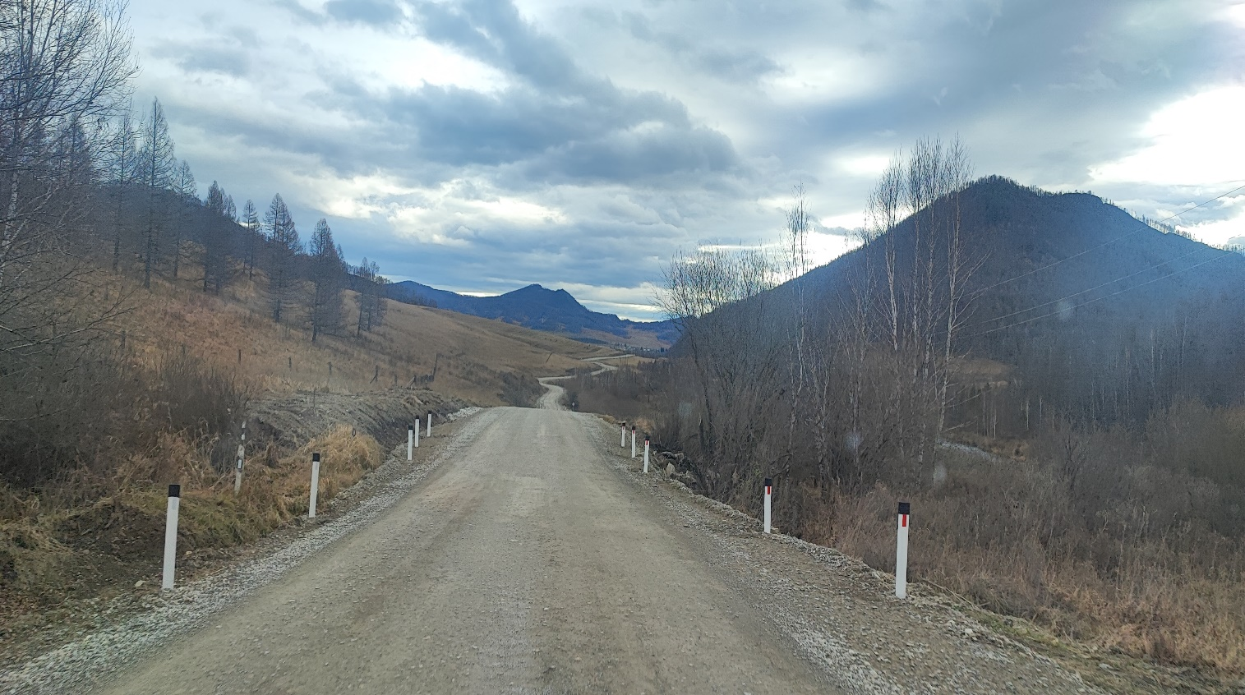
петляющая дорога

6. Итоги, выводы, рекомендации
Маршрут был задуман и пройден без происшествий и поломок, в рамках посещений достопримечательностей Алтайского края: пещера Музейная, долина реки Песчаная, скальный комплекс «Амбарчики».

7. Приложения

7.1. Маршрутная книжка

Скан маршрутной книжки отсутствует.

7.2. Дневник прохождения маршрута

4 ноября
День первый.
г. Новосибирск – с. Солоновка.
облачно, температура +12°. Ветра нет.

В данном путешествии у нас несколько целей: пройти маршрут первой категории сложности, узнать достопримечательности Алтайского края в данном районе. Стартовали в 9-00. Несмотря на позднюю по датам осень, погода – прекрасная! Видимость на дороге отличная, что позволяет нам любоваться прекрасными видами. Дорожное покрытие – хорошего качества асфальт. Сегодня мы едем до с. Солоновка. Где будет располагаться базовый лагерь, откуда мы будем совершать радиальные поездки. Базовый лагерь решили основать в недостроенном туристическом комплексе. Для комфортного проживания пришлось срочно, пока солнце не зашло утеплять крышу. 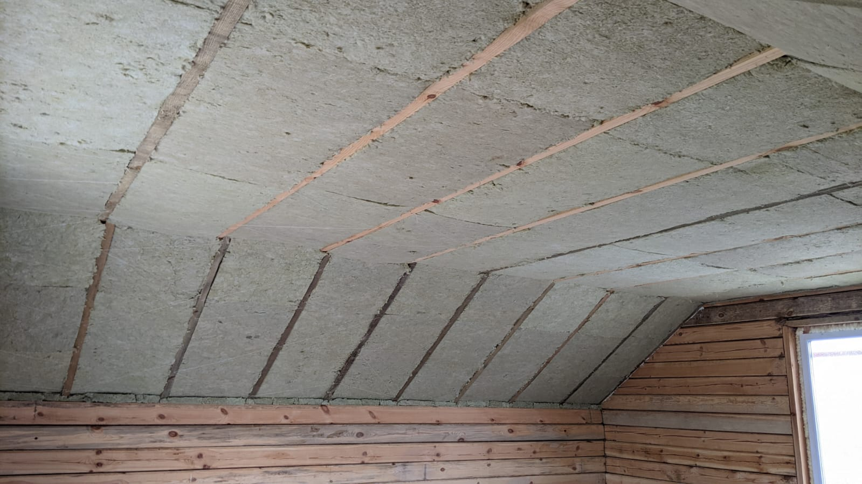
Строим дом
Работы оказалось немало, но мы справились быстро и весело. Каждый из нас внес свою лепту: кто-то приносил материалы, кто-то занимался установкой утеплителя, а кто-то подбадривал команду шутками и историями из прошлых походов. К вечеру мы завершили основные работы по подготовке лагеря. Устали, но довольны результатом — наш лагерь готов к ночевке.
Итого за день пройдено 450 км.
5 ноября
День второй.
с. Солоновка – г. Белокуриха – с. Солоновка
облачно, температура +5°. Ветра нет.
Сегодня мы отправились в Белокуриху. Перед выездом проверили технические жидкости в машинах — все в порядке, что добавило уверенности в дороге. Погода была преимущественно облачной, но это не испортило нашего настроения. 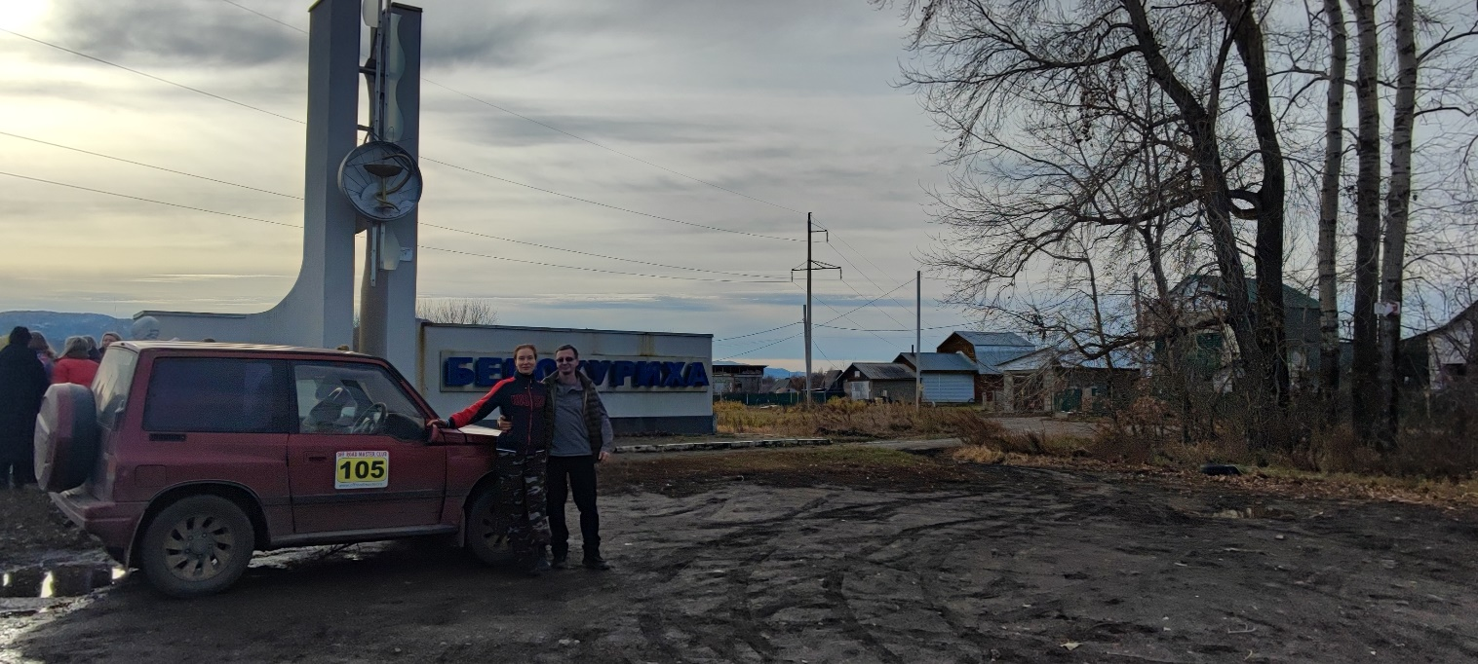
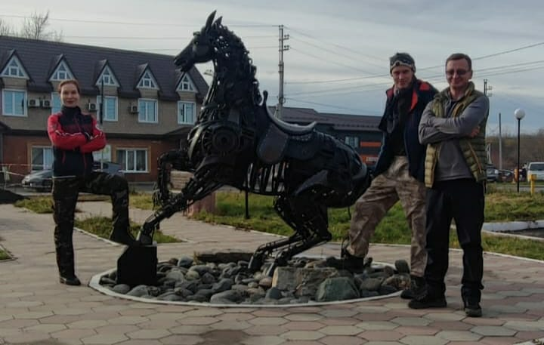
Милые скульптуры Белокурихи
Прибыв в город, мы устроили небольшую прогулку. Белокуриха оказалась очень милым местечком с уютными улочками и дружелюбными людьми. Мы заглянули в несколько местных кафе и магазинов, попробовали местные угощения. После этого мы направились за город к скальному комплексу Амбарчики. Это место поразило своей красотой и величием. Мы прогулялись по буддийской тропе, наслаждаясь природой и умиротворением, которое она приносила. Атмосфера была волшебной, а виды — захватывающими.
Наконец, мы добрались до самого комплекса Амбарчики. Это было настоящим открытием! Скалы величественно поднимались над нами, и мы провели время, исследуя окрестности и делая множество фотографий.
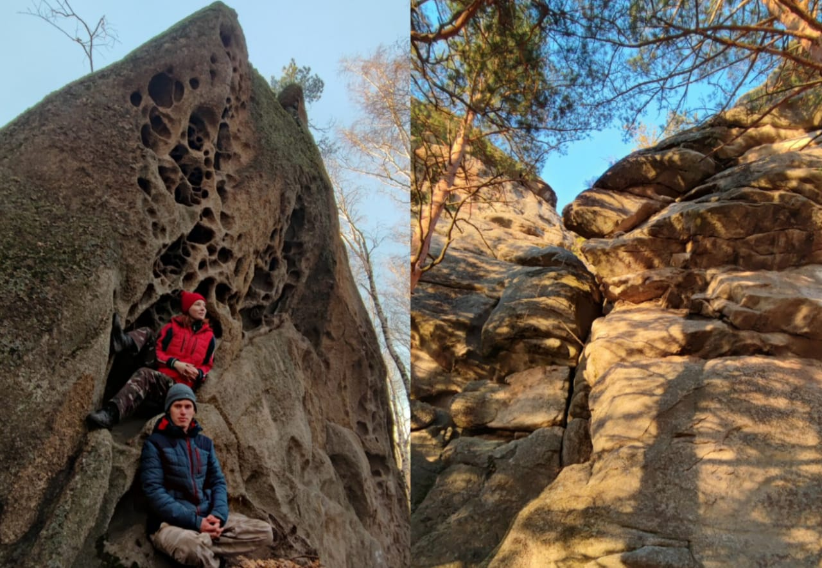
Скалы причудливы
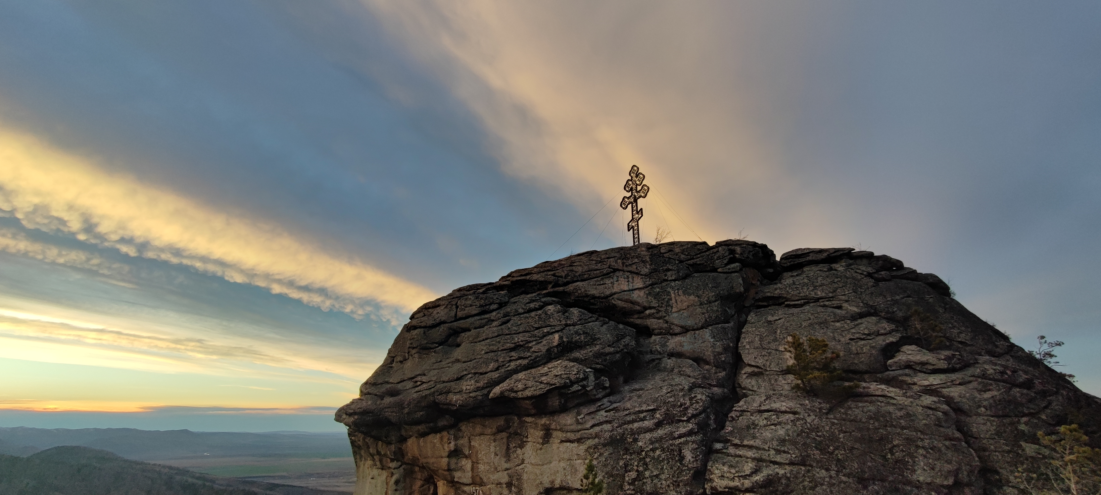
На Амбарчиках тренируются скалолазы
Итого за день пройдено 100 км.
06 ноября
День третий.
с. Солоновка – с. Каракол – с. Солоновка
облачно, температура +10°. Ветра нет
Сегодня у нас был запланирован выход в пещеру и осмотр окрестностей. Мы стартовали в 08:00, и по дороге до пещеры наслаждались потрясающими горными пейзажами. За окном автомобиля сменялись живописные виды, а дорога поднималась и опускалась, что делало поездку особенно захватывающей. Правда после поворота от с. Черный Ануй на с. Каракол водителю некогда любоваться видами, так как дорога отнимает все внимание. Камни и ямы, небольшой серпантин.
Пещера Музейная, безусловно, является самой живописной в Каракольской пещерной системе. Она расположена в Усть-Канском районе Республики Алтай, недалеко от поселка Каракол. Пещера уходит вглубь на 30 метров, а общая протяженность всех туннелей составляет около 850 метров.Каждый из шести залов Музейной пещеры имеет свое название: Скелетный, Музейный, Глиняный, Вестибюльный, Саркофагный и Конференц-зал.
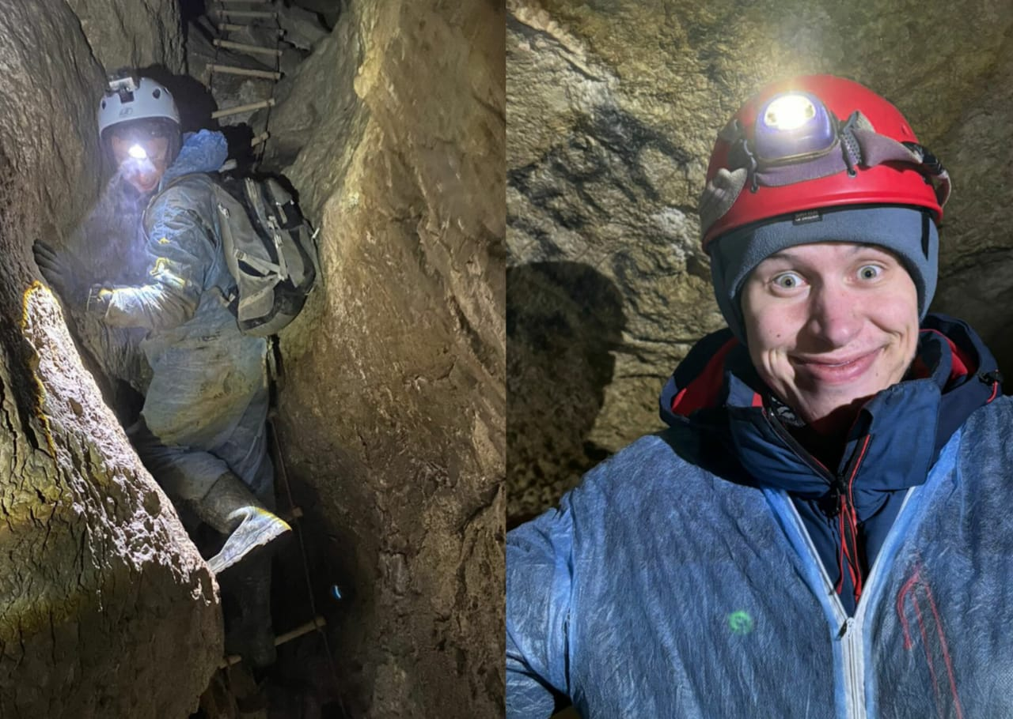
временно спелеологи
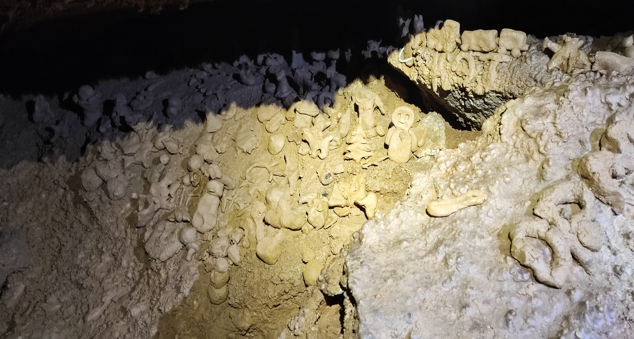
и мы оставили фигурку в Глиняном зале
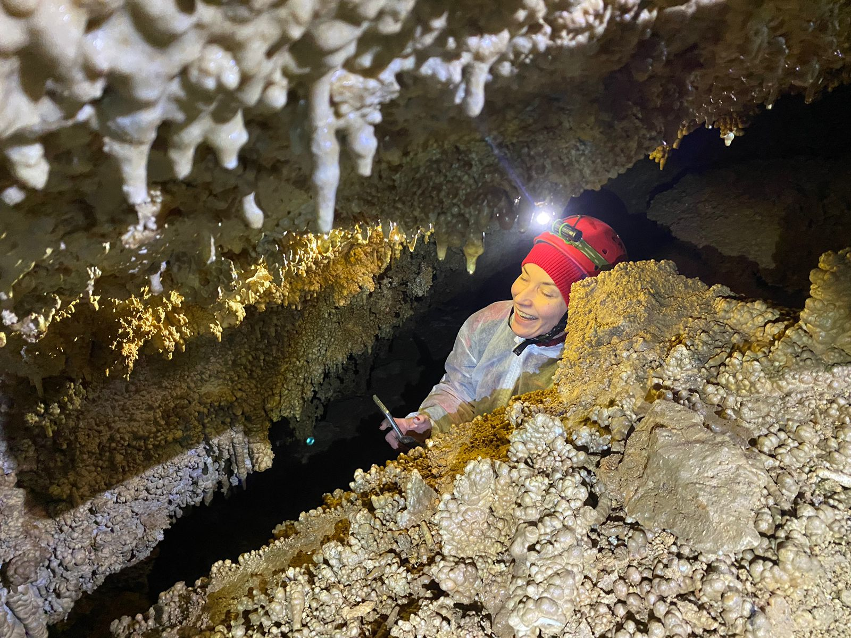
пещерные кораллы
Итого за день пройдено 260 км

07 ноября
День четвертый.
с. Солоновка – Долина реки Песчаная – с. Мамонтово
Солнечно, температура +10°. Небольшой ветерок.
Сегодня у нас поездка на автомобилях на реку Песчаная. Не изменяя традициям выезжаем в 08-00. Едем по живописному ущелью, вдоль красивой горной реки. Доезжаем до симпатичной поляны, дальше дороги нет. Оставляем автомобиль и поднимаемся пешком на ближайшую гору. Вид с горы захватывает дух. Насладившись напоследок изумительными местными красотами, возвращаемся к автомобилю и с легкой грустью начинаем обратно путь домой. В Мамонтово заночевали на берегу озера.
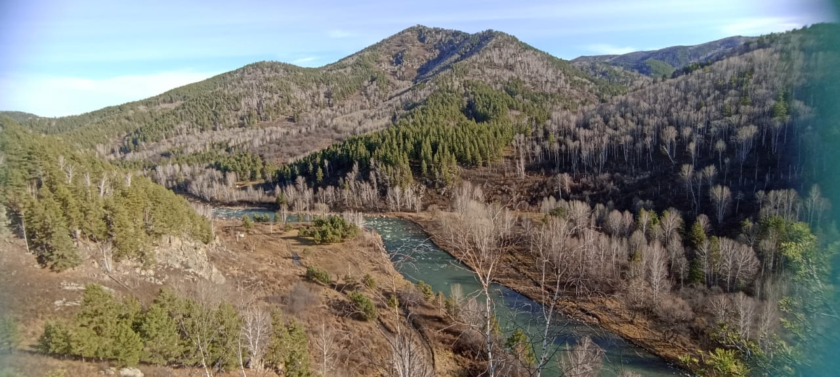
долина река Песчаная
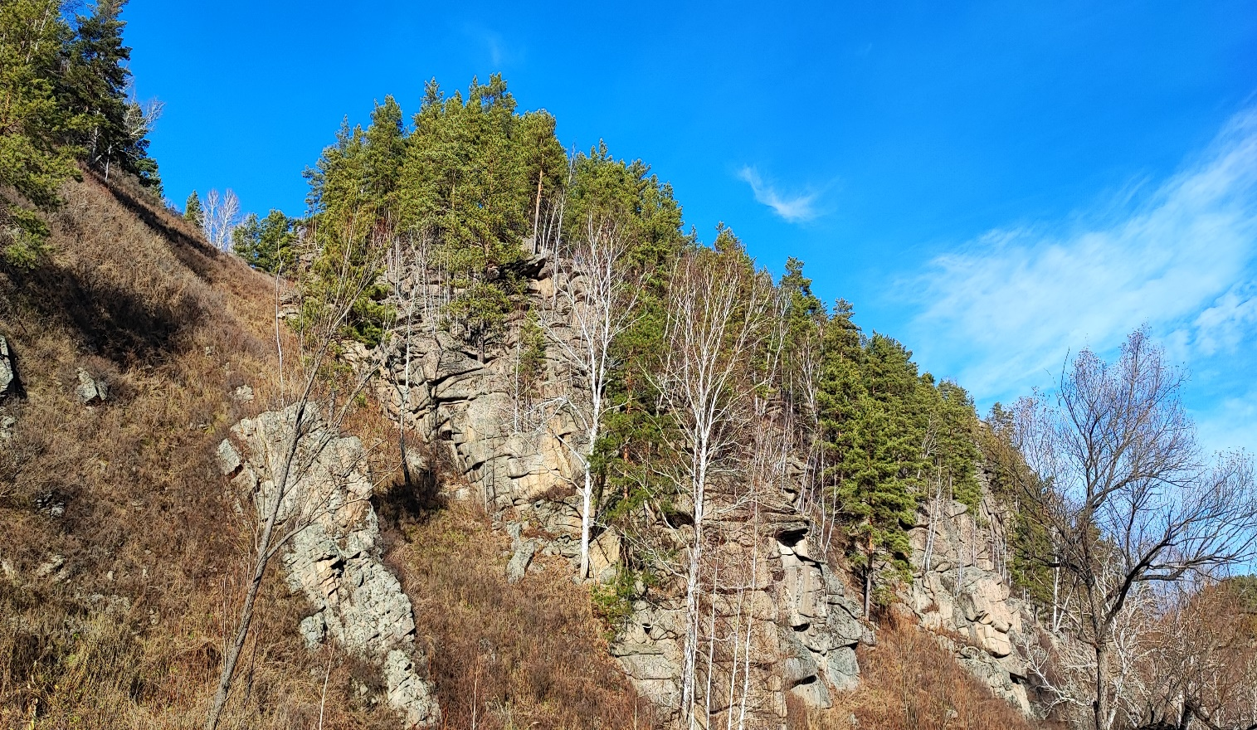
фактурные горы долины
Итого за день пройдено 270 км

08 ноября
День пятый.
с.Мамонтово - Новосибирск
Дождь, температура +1°. Ветра нет.

Всю ночь шел дождь. И шел весь день. Полные положительных эмоций после вчерашнего похода, проверяем техническое состояние автомобиля. Выдвигаемся в сторону дома. Видимость на дороге ограничена из-за погодных условий. Рекомендуем ехать со скоростью не более 60 км/час.

Итого за день пройдено 400 км
7.3 Сведения о районе прохождения маршрута
Село Солоновка Алтайского края, Смоленского района, привлекательна своей уникальной природой, дающей возможности разнообразного активного отдыха. Алтайская глубинка, с её живописными горами, реками и чистым воздухом, создаёт идеальные условия для отдыха на природе и активного туризма.
Походы на горы - Толстуха, Оструха, Татарник. Эти маршруты предлагают не только физическую нагрузку, но и потрясающие виды, которые запоминаются надолго. Урочище Щеки с рекой, протекающей между гор, добавляет романтики и уединения, что особенно ценно для любителей природы.
Река Песчаная, хоть и меньше по размеру, чем Катунь или Чарыш, обладает своим характером и суровостью. Проведение фестиваля туристов-водников подчеркивает активное участие местного сообщества в развитии туризма и предлагает уникальный опыт для любителей водных видов спорта.
Трейл-забег «Солоновский серпантин» — это отличная возможность для спортсменов испытать свои силы и насладиться красотой окружающих пейзажей. Вид с горы Толстухи на парапланы и Чергинский хребет вдохновляет многих участников и зрителей.
Отдельной изюминкой данного района, является пещера «Музейная». Все ее залы соединены между собой проходами, некоторые из которых такие узкие и низкие, что пройти там довольно трудно. Также в пещере есть несколько гротов, например Медуза и Музыкальный. Температура в пещере чуть выше нуля. Колючие камни, похожие на кораллы, об которые легко обдираешь ладони и колени. Обязательно ношение касок. Самая большая ценность Музейной пещеры — это уникальные сталактиты. Они вырастают до 25 сантиметров в длину и представляют собой полые и ломкие трубки. Если спуститься на глубину около 15 метров, можно увидеть невероятные ледовые скульптуры в форме кристаллов с острыми краями, покрытыми тонким слоем красной глины. Почти вся пещера усыпана каменными образованиями — сталактитами и сталагмитами различных форм: конусами, сферами и трубками.

